201844050 박승민 백업 리커버리 레포트

1. 스크립트 실행 시 /home/inhatc를 압축하여 /home/backup에 저장합니다. 이때 파일의 이름은 오늘 날짜로 하여 백업 디렉터리에 5일 전에 파일이 존재할 경우 삭제하여 백업자료 보관 기간을 5일로 하였습니다

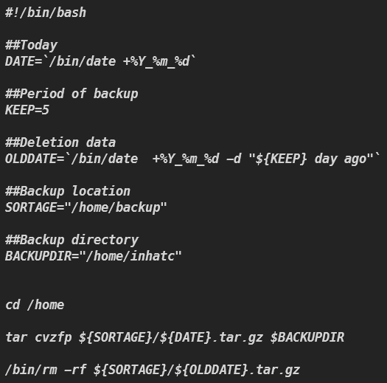

2.스크립트 작성 후 실행하였을 때 파일이 생성된 모습입니다.

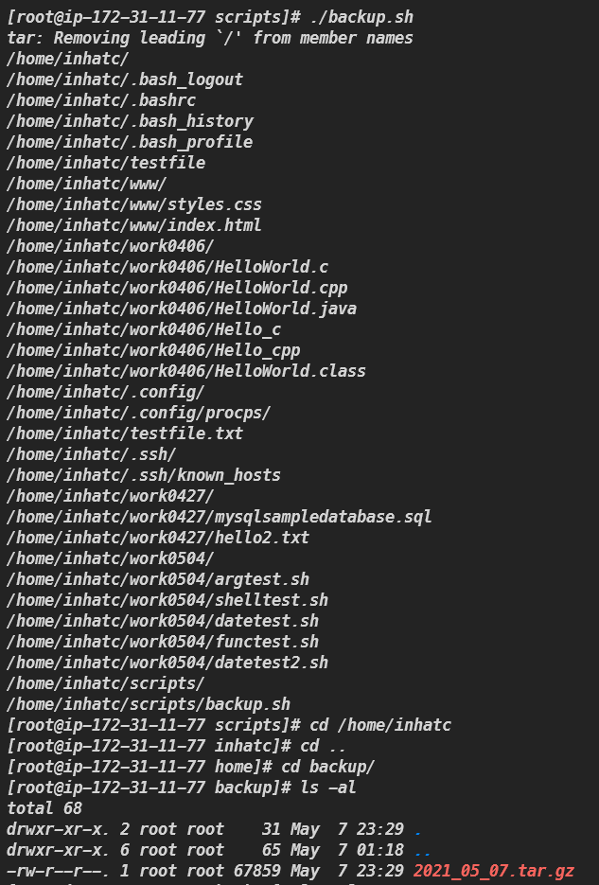

3. 스크립트를 실행하였을 때 5일 전 파일이 삭제되고 오늘 날짜의 백업파일이 생성되어 설정해놓은 5일이라는 보관 기간이 잘 유지되는지 확인하기 위해 임시로 예전 날짜의 파일을 생성하였습니다.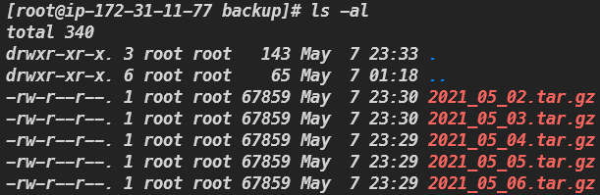

4. 스크립트 실행 후 오늘 날짜 05/07기준 5일이 지난 05/02의 파일을 제거한 후 오늘 날짜의 파일이 생성된 모습입니다.

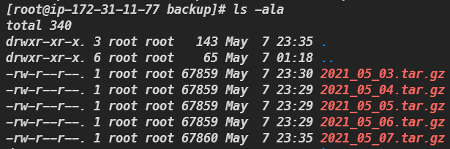

5. 스크립트로 인해 생성된 파일을 해제하여 /home/inhatc 가 존재하여 백업이 제대로 됐는지 확인하였습니다.

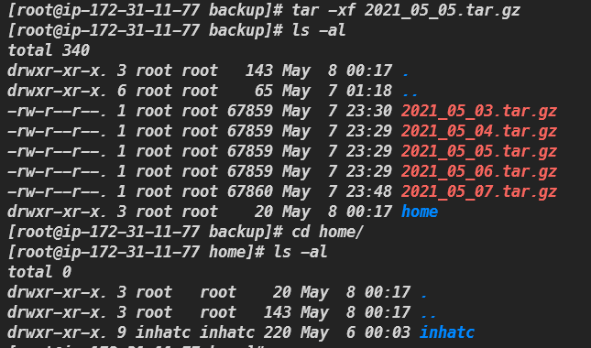

6.crontab을 활용하여 특정 시간에 자동으로 스크립트가 실행되는지 확인합니다.

매일 23시 38분에 실행되도록 설정했는데 05/07 날짜의 파일의 생성 시간을 보아하니 제대로 작동하였습니다.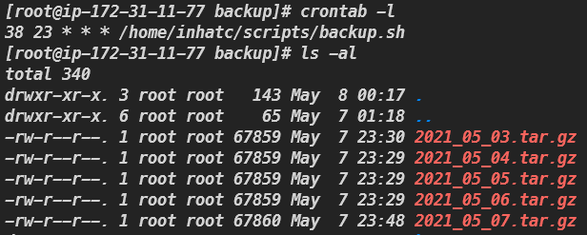

7. 실제로 활용하기 위해 매일 04시 59분에 스크립트를 실행하도록 설정한 후 다음날 확인하였습니다. 다음날 05/08 기준으로 파일 생성 날짜를 확인하였는데 설정한 시간과 일치합니다.

